Отчет
об управленческой деятельности
директора МБОУ «Майинский лицей МР «Мегино-Кангаласский улус»

I. Общие сведения
Фамилия, имя, отчество: _________Харитонов Сергей Афанасьевич_______________________

Место работы, должность: МБОУ «Майинский лицей» МР «Мегино-Кангаласский улус»,
директор______________________________________________
Образование, специальность по диплому: 1991 г. Якутский ордена Дружбы народов государственный университет им.М.К.Аммосова, специальность – физик, учитель физики, астрономии, информатики и ВТ.
Образование по направлениям подготовки «Государственное и муниципальное управление», «Менеджмент», «Управление персоналом» :
- 2009-2011 г.г. – профессиональная переподготовка по специальности «Юриспруденция» со специализацией «Юрист в образовании» в Институте развития образования и повышения квалификации МО РС (Я).

Курсы повышения квалификации по профилю деятельности:
- 2011г., февраль – курсы «Управление качеством образования», Дальневосточный государственный гуманитарный университет, г.Хабаровск;
- 2012 г., октябрь – курсы «Государственно-общественное управление», Кузбасский институт развития образования и повышения квалификации, г.Кемерово;
- 2013 г., март – курс по охране труда АНО «Центр методической подготовки по охране труда» в объеме 40 часов.
- 2013 г., декабрь-"Формирование родительской компетентности в условиях реализации ФГОС" ИРОиПК, 72ч

Общий трудовой стаж 23 лет, в том числе педагогический стаж 23 года, управленческий стаж 12 лет.

Назначен на занимаемую должность в данном учреждении в 2013 году приказом по Мегино – Кангаласскому районному управлению образования от 20 мая 2013 г. № 1 – 17/02.

Квалификационная категория по должности, год присвоения соответствует занимаемой должности, 2009 г., ;

Общественная деятельность (участие в педагогических общественных объединениях, экспертных советах (группах), жюри, комиссиях по направлениям образовательной деятельности:
- Член редколлегии республиканской газеты «Учительский вестник» (с 2014 г.);
- Общественный эксперт МО РС (Я) конкурсов: инновационных проектов и программ, «Учитель года» (с 2010 г.);
- Общественный эксперт МО РС (Я) Педагогической ярмарки «Сельская школа (с 2006 г.).

II. Личные достижения в профессиональной деятельности
Государственные, отраслевые и ведомственные награды, другие виды поощрения (указать год награждения):
- Звание «Отличник образования Республики Саха (Якутия)»(2001 г.);
- Нагрудной знак «МЕТОДИСТ Республики Саха (Якутия)» (2014 г.);
- Стипендиат международного фонда Сороса «Соросовский учитель»,1998 г.;
- Нагрудной знак физического факултета ЯГУ «За вклад в развитии физического образования», 2001 г.;
Участие в научно-практических конференциях различного уровня, подтверждающие материалы:
- XII съезд учителей и педагогической общественности Республики Саха (Якутия) «Социокультурные модернизации в образовании» (2010 г.);
- Конференция Ассоциации «Северо-Восточный университетский образовательный округ», СВФУ им. М.К. Аммосова, (2013 г.);

Авторские научно-методические разработки :
- Социокультурное проектирование образовательных систем на муниципальном уровне. Учебно-методический комплект базовой школы стажировочной площадки ИРО иПК: 2012

Другие профессиональные достижения, в т.ч. результаты участия образовательного учреждения в соответствующих конкурсах, смотрах федерального, республиканского, муниципального уровня (указать наименование, уровень, год проведения мероприятий, результаты, подтверждающие документы):

Ступени развития МБОУ «Майинский лицей» МР «Мегино – Кангаласский улус»
2014г
- Открытие Центра дистанционного образования «Сайдыс» для детей с повышенной мотивацией»

Достижения Майинского лицея
2013г.
- Победитель виртуального этапа педагогической ярмарки «Сельская школа & Образовательная марка» с проектом «Региональная сеть наношкол (в рамках «Школьной лиги РОСНАНО)». Обладатель гранта Министерства образования РС (Я).
- Победитель конкурса "Школа года СВФУ-2013" Ассоциации «Северо-Восточный университетский образовательный округ»
2014г
- Педагогическая ярмарка «Сельская школа & Образовательная марка» проект «Создание центра дистанционного образования для детей с повышенно мотивацией», Обладатель гранта Министерства образования РС (Я)

III. Общие сведения об образовательном учреждении
3.1. Наличие лицензии, регистрационный номер_0023, дата выдачи: 07.05.2012г.

3.2.Численность обучающихся в учреждении (по состоянию на год аттестации) _208_чел.

  - Структура классов
 | Ступени обучения, в том числе
 | 5-9 классы | 10-11 классы
Общее количество классов, из них | 7 | 4
Лицейские | 7 | 4
Профильные (указать направленность) |  | 4 (физико-математический, политехнический, биолого-химический)
С углубленным изучением предмета (указать предмет) | Математика, физика, химия, биология, английский язык | Математика, физика, информатика, химия, биология, черчение, английский язык
3.4 Сведения о педагогических работниках
Общая укомплектованность штатов педагогическими работниками 100%
 | Кол-во | %
Педагогические работники с высшим педагогическим образованием | 36 | 87,8%
Педагогические работники, прошедшие курсы повышения квалификации за последние 3 года | 33 | 80,5
Педагогические работники, аттестованные на квалификационные категории (всего)  в том числе: | 31 | 75,6%
высшая категория | 14 | 34 %
первая категория | 5 | 12,2%
вторая категория (СЗД) | 12 | 29,3%
Педагогические работники, работающие в классах, обеспечивающих дополнительную (углубленную, профильную) подготовку, имеющие высшую квалификационную категорию | 10 | 40%
Педагогические работники, работающие в классах, обеспечивающих дополнительную (углубленную, профильную) подготовку, прошедшие курсовую подготовку | 20 | 80%
Имеют отраслевые награды:
Заслуженный учитель РФ – 1;
Почетный работник среднего общего образования – 1;
Отличники просвещения РСФСР – 2;
Отличники образования РС (Я) – 12;
Лауреаты конкурса «Лучшие учителя России» ПНПО «Образование» - 4;

Численность педагогов – участников профессиональных конкурсов, смотров федерального_4____чел.; республиканского __5_чел. из них 2 победителя, 2 призера; муниципального уровня чел. 3 , в том числе победителей конкурса в рамках реализации приоритетного национального проекта «Образование» _4_ чел.

  - Количество детских объединений для обучающихся, функционирующих на базе учреждения__9, в т.ч. организованных при содействии и участии учреждений дополнительного образования детей__1__.
- Юный эколог
- Вокальная студия
- Прдеметные клубы «Эпсилон», «Лира», «Родничок», «Подснежник»
- Секция легкой атлетики
- Секция волейбола
- Секция баскетбола

3.5. Материальная база учреждения, состояние, использование.

3.5.1. Количество учебных кабинетов_16____, в т.ч. компьютерных классов__2_____. В наличии спортивный зал, столовая, медицинский кабинет, медиатека.

3.5.2. Наличие кабинетов, отмеченных на смотрах различного уровня, проводившихся в течение последних 5 лет:
- кабинет физики (заведующий Никитин П.А.) финалист улусного смотра-конкурса кабинетов-лабораторий 2013-14 уч.год

IV. Административно - хозяйственная деятельность руководителя учреждения
4.1. Вклад аттестуемого руководителя в развитие материальной базы учреждения (за межаттестационный период за 5 лет)
.

- По линии Министерства образования РС(Я) получено:
- комплекты учебных кабинетов математики, биологии, ОБЖ.
- комплект спортивного оборудования .
- Управлением образования выделено:
- комплект оборудования и методических пособий по технологии
- комплекты оргтехники
- Из оставшихся средств гранта Президента РС(Я) из фонда «Будущее Якутии» приобретены:
- Автомобиль УАЗ-карета
- Цифровые лаборатории по физике, химии, биологии
- Комплект по робототехнике
- Комплект музыкального оборудования
- Лыжные комплекты фирмы «Fisher»
- Ремонтные работы:
- Ремонт крыши здания пришкольного интерната
- Замена пола в актовом зале интерната
- Замена электропроводки интерната
- Ремонт отопительной системы интерната
- Ведется работа по проектной документации, отвода земли для строительства нового здания пришкольного интерната
- Переоборудован кабинет английского языка
- Начато строительство гаража

4.3. Деятельность по обеспечению соответствия медико-социальных условий целям и содержанию образовательного процесса (соответствие нормам СанПиНов, требованиям охраны труда и техники безопасности, противопожарной безопасности). Контроль за соблюдением правил охраны труда и техники безопасности, состоянием медицинского обслуживания учащихся, организацией горячего питания в образовательном учреждении, Планирование и реализация мер по социальной защите учащихся и педагогов, охране здоровья.

Показатели (индикаторы) | + | - | примечание
Состояние и содержание здания и помещений образовательного учреждения в соответствии санитарными и гигиеническими нормами
Наличие водопровода | +
Наличие канализации | +
Наличие туалетов в здании | +
Отопление центральное | +
Уровень освещенности | +
Воздушный режим | +
Температурный режим | +
Наличие спортивного зала  Оснащенность спортивного зала  Наличие решетки на окнах и батареях, проветривание помещения, освещение, влажная уборка | +  +  +
Загруженность спортивного зала | 100%
Наличие спортивной площадки |  | -
Оснащенность спортивной площадки |  | -
Наличие душевых | +-
Содержание классных кабинетов (температурный режим, эстетичность оформления,  Оснащенность учебных кабинетов соответствующим оборудованием по требованиям ФГОС  Наличие в кабинете химии вытяжного шкафа, подводки воды, сейфа для реактивов  Наличие в кабинете физики подводки электричества  Выполнение требований к кабинету информатики: расстановка мебели, количество компьютеров, наличие заземления  Выполнение требований к оборудованию мастерских: освещенность, расстановка мебели, вентиляция, наличие инструментарной комнаты, спецодежды, соответствие площадей | +  +-  +  +  +  +-
Соблюдение требований к маркировке школьной мебели | +
Создание условий для медицинского обслуживания
Наличие медицинского кабинета | +
Оснащенность кабинета соответствующей мебелью | +
Оснащенность кабинета соответствующим оборудованием | +
Своевременное оснащение кабинета соответствующими медикаментами | +-
Организация качественного питания обучающихся:
Наличие и необходимое оснащение школьной столовой | +
Качество приготовления пищи | +
Безопасность питания | +
Пищевая ценность рационов | +
Соответствие возрасту | +
Охват горячим питанием | 100%
Формирование культуры питания | +
Создание безопасных условий жизнедеятельности
Ограждение территории | +
Свободный доступ на территорию транспорта | +
Наличие видеонаблюдения | +
Освещение территории по периметру | +
Оснащение входных дверей | +
Наличие пандусов | +
Наличие тревожной кнопки | +
Выполнение требований пожарной безопасности: наличие водорезервуаров, огнетушителей и т.д. | +
Аттестация рабочих мест | +-
Кадровое обеспечение
Медработники | По соглашению
Учителя физической культуры | +
Учитель ОБЖ | +
Соцпедагог | +
Работники пищеблока соответствующей квалификации | +
Прохождение курсовой подготовки руководителями ОУ: охрана труда, пожарная безопасность, санминимум, ТБ | +
Организация летнего отдыха и оздоровления
Наличие стационарной базы |  | -
Создание условий для лагерей дневного пребывания | +-
Создание трудовых лагерей | -
Охват летним трудом и отдыхом | +

V. Управление процессом развития образовательного учреждения

5.1. Определение стратегии, цели и задач развития учреждения. Наличие и качество программы развития учреждения

Целями реализации образовательной программы Майинского лицея являются:
- целенаправленное формирование и наращивание у школьников компетенций и компетентностей, определяемых личностными, семейными, общественными, государственными потребностями и возможностями обучающегося среднего школьного возраста, индивидуальными особенностями его развития и состояния здоровья;
- создание благоприятных условий для выявления, развития и саморазвития одаренных и способных детей;
- обеспечение возможностей формирования и реализации исследовательской, проектной, конструкторской компетентностей;
- создание комфортной детско-взрослой образовательной общности, как пространства взросления ребенка, проявления готовности к осуществлению социального действия и принятия ответственности за него, формирование ценностного самоопределения;
- использование в образовательном процессе новейших знаний и технологий.

В лицее особое внимание уделяется развитию таких личностных качеств обучающихся как:
- Мотивация к непрерывному самосовершенствованию уровня образованности;
- Способность к личностному самоопределению и социальной адаптации;
- Готовность к ценностному и профессиональному самоопределению;
- Гражданская активность.
В 2013-2014 учебном году по реализации стратегической цели формирования политехнического образования в школе сделаны следующие шаги:
- С учетом физико-математического, технического и биолого-химического профилей лицея, выделенные часы на углубление предметов вышеназванных циклов компонента ОУ и внеаудиторной деятельности учебного плана сохранены.
- Продолжена работа в Ассоциации политехнических школ РС (Я), приняли участие в проводимых мероприятиях.
- Приобретены цифровые школьные лаборатории по физике, химии и биологии.
- Организованы занятия по робототехнике через партнерство с Техтюрским центром технического творчества.
- Разработан и внедряется проект Ресурсного центра по работе с одаренными детьми улуса.
- Начата работа по переходу на строгую профилизацию учащихся 10-х классов (политехнический класс и класс универсального профиля).

5.2. Обеспечение соответствия нормативной и программно-методической документации образовательного учреждения установленным требованиям.
- Нормативно-правовые акты, регламентирующие основную деятельность: Положение о приеме обучающихся в профильные классы и классы с углубленным изучением предметов, 2014 г.; Правила внутренного распорядка учащихся, 2013 г.; Положение о Центре дистанционного образования для детей с повышенной мотивацией, 2014 г.; Положение об очно-заочном классе Центра дистанционного образования «Сайдыс», 2014 г.; Положение о первичной организации профсоюза работников МБОУ «Майинский лицей», 2014 г. Кроме этого разработаны акты, определяющие статус структурных подразделений ОУ и конкретизирующие права и обязанности участников образовательного процесса; акты связанные с организацией учебно-методического обеспечения образовательной программы; акты связанные с финансово-хозяйственной деятельностью.

5.4. Использование современных информационных технологий, в т.ч. цифровых ресурсов в управленческой деятельности.
- Используются готовые программные продукты
- Работает официальный сайт Майинского лицея http://mayalycee.ru/
- Лицей является опорной школой издательства «БИНОМ. Лаборатория знаний» по апробации учебников по информатике, математике, химии в рамках проекта «Непрерывное информационное образование».
- Участник программы «Гимназический союз России» в субъектах РФ Фонда поддержки образования по внедрению видеоконференцсвязи в регионе.
- Открытие страницы Майинского лицея на сайте Майинского филиала Ростелеком
- Размещение базы данных учащихся и учителей лицея в образовательной социальной сети Дневник.ru

5.5. Исполнение образовательным учреждением требований государственных образовательных стандартов в части образовательного минимума содержания основных образовательных программ и максимального объема учебной нагрузки.
По результатам плановой выездной проверки Департамента по контролю и надзору Министерства образования РС (Я) сделаны такие выводы:
Требования ГОС (ФГОС, ФГТ) в части:
- организации обучения, обязательного минимума содержания основных образовательных программ выполняется полностью;
- максимального объема учебной нагрузки обучающихся, воспитанников выполняется полностью;
- качества подготовки выпускников требованиям ГОС (ФГОС, ФГТ) соответствуют.

5.6. Реализация ведущих федеральных и республиканских программ в сфере обучения и воспитания в т. ч. программы «Одаренные дети», здоровьесберегающие программы; реализация профильного
- По программе «Одаренные дети» лицей является Базовой школой СВФУ им. М.К. Аммосова
- Участие в мониторинге одаренных детей через сайт Министерства образования и науки РФ (информационно-аналитическая система поддержки взаимодействия ВУЗов с общеобразовательными организациями в направлении развития творческих способностей одаренных школьников и их профориентации)
- Участники «Школьной лиги РОСНАНО» сетевого проекта, цель которого продвижение в школах РФ естественно-научного образования
- Углубленное обучение по профилям: физико-математический, технический, биолого-химический в 10-11классах
- Предпрофильная подготовка по направлениям: физико-математическое, техническое, биолого-химическое.
- Открытие Центра дистанционного образования «Сайдыс» для детей с повышенной мотивацией» Мегино-Кангаласского улуса
- Подписан договор о сотрудничестве с ФМФ «Ленский край»

5.7. Вклад аттестуемого работника в развитие и ресурсное обеспечение инновационной деятельности (нормативное обеспечение, создание условий, организация взаимодействия с профильными вузами, научными и другими учреждениями).
- Заключены договора предметных кафедр с ВУЗами и НИИ:
Кафедра точных наук с ФТИ СВФУ им. М.К. Аммосова
Кафедра гуманитарных наук с Институтом гуманитарных исследований и ИЗФИР СВФУ им. М.К. Аммосова
Кафедра естественных наук с институтом биологических проблем криолитозоны СОРАН
- Организация взаимодействия лицея с ведущими ВУЗами и образовательными центрами России: ТУСУР, Челябинский ГПУ, Московский Центр НМО, НИИ Кемеровского ГУКИ, издательство «БИНОМ. Лаборатория знаний»

5.7.1. Обеспечение повышения качества образования в учреждении, роста квалификации педагогических работников за счет развития методической работы, инновационной деятельности.
- Ежегодно педагогические работники успешно проходят аттестацию на повышение уровня профессиональной деятельности;
- 2013г. 23 педагога прошли курсовую подготовку ИРОиПК на базе Майинского лицея;
- 4 учителя являются общественными руководителями предметных методических объединений улуса;
- 4 учителя работают в качестве сертифицированных экспертов по аттестации педагогов улуса;

5.7.2. Образовательное учреждение функционирует как:
- Ресурсный центр ИРО и ПК по реализации учебной программы «Информационная культура личности как первостепенное условие телекоммуникационного образования» с 2007 г.;
- Опорная школа издательства «БИНОМ. Лаборатория знаний» по реализации проекта «Непрерывное информационное образование» с 2008 года;
- Пилотная площадка Открытого молодежного университета при ТУСУР по профильному обучению информатике с 2008 г.;
- Партнер Фонда поддержки образования по реализации проекта «Гимназический союз России» с 2008г.;
- Базовая школа по реализации международной исследовательской программы «Будущее за ИКТ!» с 2009 г.;
- Опорная школа Министерства образования Республики Саха (Якутия) по обучению якутскому языку и литературе образовательным учреждениям Республики Саха (Якутия).
- Базовая школа СВФУ им. М.К. Амосова по работе с одаренными детьми с 2011 г.;
- Республиканская экспериментальная площадка : « Система менеджмента качества на основе международных стандартов ИСО (ГОСТ Р ИСО 9000-2008)» апрель 2012 г. (Приказ МО РС (Я) № 01-16/2137 от 23.04.2012);
- Улусная экспериментальная площадка «Engine» - 2010г.
- Пилотная школа улуса по внедрению ФГОС основной общеобразовательной школы

5.8. Создание условий для работы органов педагогического и общественного самоуправления в учреждении, системность, эффективность их деятельности
- Проводятся тематические, проблемные педагогические советы по актуальным вопросам в области обучения и воспитания школьников
- Координируется деятельность Управляющего совета, Большого родительского совета, школьного самоуправления
- Управляющий совет лицея принимает участие в разработке Программы развития, Образовательной программы, распределения премиального фонда работников лицея.

5.9. Реализация мер по повышению мотивации работников к качественному труду, в т.ч. на основе их материального стимулирования, нормативное обеспечение
- Действует система поощрения работников грамотами, благодарственными письмами, именными стипендиями

5.10. Организация взаимодействия и сотрудничества с предприятиями и организациями - партнерами, учреждениями профессионального образования, другими образовательными и научными учреждениями.

В целях успешной деятельности и повышения качества образования Майинский лицей взаимодействует и сотрудничает с научно – исследовательскими институтами, учреждениями высшего образования, дополнительного образования детей и социальными партнерами, гражданскими институтами социума села Майя.
Основными направлениями сотрудничества с вузами и научно – исследовательскими институтами республики являются:
- оказание методической помощи учителям и педагогам по разработке учебных программ для профильного образования, программ спецкурсов в соответствии с требованиями государственных образовательных стандартов высшего профессионального образования РФ;
- работа по профессиональному самоопределению учащихся;
- организация систематической помощи в научно – исследовательской работе школьников;
- проведение краткосрочных элективных курсов, консультаций для учащихся;
- предоставление возможности для выполнения гимназистами лабораторно – практических работ на базе факультетов;
- проведение мониторинга качества обучения выпускников, поступивших в вузы.

- ИРО и ПК МО РС (Я) оказывает помощь в подготовке и экспертизе авторских учебных планов и программ, организует курсовую подготовку педагогов, проводит выездные семинары на базе лицея, на которых ведущие учителя лицея проводят мастер-классы, открытые уроки итп.
- Филиал физико – математического форума «Ленский Край» помогает в организации образовательной деятельности по выявлению и развитию способных и одаренных детей по физико – математическому и естественно - научному направлениям.

С целью создания единой социокультурной среды, формирования целостной системы развития детей в условиях сельской гимназии заключены договора с социально-культурными учреждениями, а также учреждениями дополнительного образования села Майя. В договорах предусматривается создание необходимых оптимальных условий для дополнительного образования детей, развития творческих способностей учащихся, формирования общей культуры будущих патриотов.
Список учреждений, с которыми заключены договора о сотрудничестве:
- Детская музыкальная школа им. М.К. Поповой.
- Детско-юношеская спортивная школа управления образования улуса.
- Майинский центр дополнительного образования детей.
- Межпоселенческая центральная библиотечная система.
- Детско-юношеский эстетический центр «Кыталык».
- Районный центр народного творчества «Театр имени Д.Ходулова».
- Центр психолого-медико-социального сопровождения «Кэскил» с. Майя.
- Улусный краеведческий музей.

Майинский лицей инициирует социальное межведомственное и социальное партнерство. Мы стремимся стать открытой образовательной системой, привлекаем социальных партнеров, сотрудничаем с предприятиями села Майя и Мегино – Кангаласского улуса. Совместными усилиями проводится работа по профессиональной ориентации учащихся, по организации трудовой практики лицеистов, творческой деятельности трудовых коллективов в рамках традиционной Эстафеты культуры и спорта Мегино – Кангаласского улуса.
Социальные партнеры МОУ «Майинской гимназии»:
- Муниципальное образование «село Майя».
- Мегино – Кангаласский филиал ГУП ЖКХ.
- Муниципальное учреждение «Майятехкоммунсервис».
- Военный комиссариат Мегино – Кангаласского района.
- Улусная инспекция охраны природы.
- Редакция улусной газеты «Эркээйи»
- Магазин «Аверс»
- Магазин «Елена»

5.11. Создание условий для работы органов педагогического и общественного самоуправления в учреждении, системность, эффективность их деятельности (нормативное обеспечение, системность и эффективность их деятельности)

Майинский лицей инициирует социальное межведомственное и социальное партнерство и взаимодействие, стремится стать открытой образовательной системой с пониманием, что самое главное для достижения социального благополучия – это пробудить активность граждан, открыть простор для реализации общественных инициатив.
Лицей привлекает к соуправлению ее жизнедеятельностью членов школьного управляющего совета, попечителей, меценатов и родителей.
Ежегодно премии присуждают за личные достижения гимназистам наши меценаты: Герасимов Г. А., ветеран педагогического труда - в области математики, Сотников А. М., судья Верховного суда РС (Я) - в области гуманитарных предметов, Васильева М.П., ветеран педагогического труда - лучшему спортсмену. Стипендии вручают лучшим работникам и лучшему активисту класса - члены первой администрации гимназии: Сергучев А.Е., председатель Комитета семьи и детства при Президенте РС (Я), Шишигина Ф.В., начальник улусного управления образования, Санникова С.С., заместитель директора республиканского лицея – интернат.
Вносят личный вклад в развитие материально технической базы гимназии попечители. В 2008 году создан Управляющий совет школы. Совет является коллегиальным органом управления, представляет интересы всех участников образовательного процесса, реализует принцип общественно – государственного характера управлением образованием, имеет управленческие полномочия по решению ряда вопросов функционирования и развития лицея. Деятельность членов Совета основывается на принципах добровольности участия в его работе, коллегиальности принятия решений и гласности. Членами Управляющего совета избраны компетентные люди, родители, учителя, кооптируемые члены, представители администрации и учащиеся. Председателем избран Егоров М.М., родитель - ведущий специалист управления сельского хозяйства и заместителем председателя совета Павлова Л.И., попечитель лицея.

VI. Характеристика конечных результатов педагогического коллектива
(за аттестационный период)

6.1. Эффективность деятельности по охране жизни и здоровья обучающихся (воспитанников)
- Постоянно проводятся инструктажи по технике безопасности работников, учащихся, воспитанников интерната
- Проводится паспортизация учебных кабинетов, аттестация рабочих мест

6.2. Показатели качества знаний и успеваемости учащихся по результатам итоговой аттестации (годовых оценок)
Класс | По ОШ-1 | Прибыло | Выбыло | На конец года | Аттестованы за год | 3 тр.  % усп. | год  % усп | 3 тр.  % кач. | год  % кач. | 3 тр.  Отл. | год  Отл.
5 | 20 | 0 | 0 | 20 |  | 100 | 100 | 70 | 75 | 1 | 2
6 | 20 | 1 | 1 | 20 |  | 100 | 100 | 90 | 75 | 2 | 2
7 | 20 | 0 | 1 | 19 |  | 100 | 100 | 75 | 58 | 0 | 2
8.1 | 20 | 0 | 1 | 19 |  | 100 | 100 | 63 | 42 | 1 | 1
8.2 | 19 | 0 | 1 | 18 |  | 100 | 100 | 21 | 50 | 1 | 0
9.1 | 20 | 0 | 0 | 20 |  | 100 | 100 | 35 | 55 | 1 | 1
9.2 | 16 | 0 | 3 | 13 |  | 100 | 100 | 43 | 46 | 1 | 0
10.1 | 20 | 0 | 0 | 20 |  | 100 | 100 | 80 | 80 | 6 | 6
10.2 | 20 | 0 | 2 | 18 |  | 100 | 100 | 65 | 50 | 2 | 2
11.1 | 20 | 0 | 0 | 20 |  | 100 | 100 | 75 | 70 | 4 | 3
11.2 | 19 | 0 | 0 | 19 |  | 100 | 100 | 79 | 73,6 | 3 | 4
Всего | 214 | 1 | 9 | 206 |  | 1 | 100 | 64,6 | 61,3 | 22 | 23

6.4. Результаты участия в ЕГЭ, ГИА
.
Результаты государственной (итоговой) аттестации обучающихся IX МБОУ «Майинский лицей за 2013-2014 учебный год

№ | предмет | % выполнения | Кол. сдавших | учитель | % качества | Max балл | Min  балл | порог
1 | Математика | 100 | 33 (100%) |  | (57.6 ср.) |  |  | 7
 |  |  |  | Попова Т.С. | 55,0 | 37 | 7
 |  |  |  | Стручкова Л.Д. | 61.5 | 31 | 7
2 | Русский язык | 100 | 33 (100%) |  | (81,8 ср.)
 |  |  |  | Тарасова Е.И. | 90,0 | 41 | 19
 |  |  |  | Сидорова С.М. | 69,2 | 38 | 19
3 | Физика | 100 | 16 (48,5%) | Павлова А.Г. | 56,3 | 30 | 11
4 | Информатика | 88,9 | 9 (27,3%)  3  6 |  | (66,7 ср.)
 |  |  |  | Готовцева Е.Д. | 100 | 22 | 15
 |  |  |  | Харитонова М.И. | 50 | 17 | 4
5 | Обществознание | 88,9 | 9 (27,3%) |  | (66,7ср.)
5 | Обществознание | 88,9 | 6 | Гурьева АА | 83,3 | 29 | 12
5 | Обществознание | 88,9 | 3 | Кычкин АВ | 33,3 | 28 | 19
6 | Английский язык | 100 | 2 (6%) | Жирков Ф.Ф. | 100 | 58 | 48
7 | Химия | 100 | 2 (6%) | Захарова Л.С. | 100 | 29 | 24
8 | Биология | 100 | 1 (3%) | Сергучева А.И. | 100 | 24
9 | География | 100 | 1 (3%) | Стручков А.А. | 100 | 27

Средняя оценка результатов ОГЭ 2014 г.

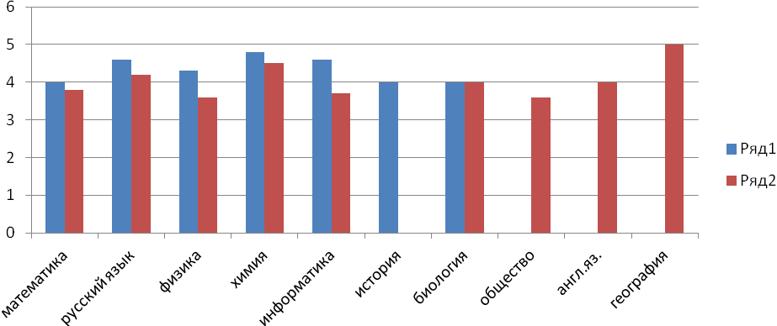
Отмечается увеличение количества сдающих ОГЭ по профильным предметам (физика, информатика) в связи с открытием профильных классов в 10 классе. Уменьшилось количество сдающих ОГЭ по предметам химия, биология по сравнению с прошлыми годами. В рейтинге школ улуса по итогам ОГЭ-2014 лицей находится на 2-м месте.

Результаты государственной (итоговой) аттестации выпускников XI классов
за 2013-2014 учебный год

№ | Предмет | % выполнения | Кол. сдавших | Учитель | Ср. балл  по улусу | Ср. балл | Выше ср.  % | Ниже ср.  % | Max балл | Min  балл | порог
1 | Математика | 100 | 39 (100%) |  | 32,6 | 51,9 | 92,3 | 7,7 |  |  | 20
 |  |  |  | Попова Т.С. |  | 53,1 |  |  | 77 | 32
 |  |  |  | Стручкова Л.Д. |  | 50,6 |  |  | 79 | 24
2 | Русский язык | 100 | 39 (100%) |  | 51,6 | 62,9 | 92,3 | 7,7 |  |  | 24
 |  |  |  | Шарина Р.П. |  | 62,3 |  |  | 90 | 47
 |  |  |  | Сидорова С.М. |  | 63,6 |  |  | 84 | 50
3 | Физика | 100 | 20 (51,3%) |  |  | 50,5 |  |  |  |  | 36
3 | Физика | 100 | 13 | Павлова А.Г. |  | 50,5 |  |  | 71 | 41
3 | Физика | 100 | 7 | Никитин П.А. |  | 50,4 |  |  | 65 | 44
4 | Информатика | 100 | 9 (23%) |  |  | 73,6 |  |  |  |  | 40
 |  |  |  | Готовцева Е.Д. |  |  |  |  | 84
 |  |  |  | Харитонова М.И.
5 | Обществознание | 100 | 16 (27,3%) |  |  | 52,5 |  |  |  |  | 39
5 | Обществознание | 100 | 8 | Гурьева АА |  | 52,4 |  |  | 65 | 39
5 | Обществознание | 100 | 8 | Кычкин АВ |  | 52,6 |  |  | 63 | 41
6 | Английский язык | 100 | 6 (15.4%)  4  2 |  |  | 51.7 |  |  |  |  | 20
 |  |  |  | Жирков Ф.Ф. |  | 57,3 |  |  | 67 | 52
 |  |  |  | Сергучева Е.Г. |  | 40.5 |  |  | 42 | 37
7 | Химия | 100 | 3 (7,7%) | Захарова Л.С. |  | 54,3 |  |  | 70 | 45 | 36
8 | Биология | 100 | 4 (10.3%) | Сергучева А.И. |  | 54.3 |  |  | 68 | 43 | 36
9 | История | 100 | 2 (5,1%) | Гурьева А.А. |  | 57 |  |  | 63 | 51 | 32
10 | Литература | 100 | 3(7.7%)  1  2 |  |  | 62,3 |  |  |  |  | 32
 |  |  |  | Шарина Р.П. |  | 66 |  |  | 66
 |  |  |  | Сидорова С.М. |  | 60.5 |  |  | 65

6.5. Выпускники, набравшие по итогам ЕГЭ более 80 баллов в 2014 г.

Год | Ф.И.О.  учащегося | Предмет | Баллы | Ф.И.О.  учителя
2014 | Горохова Октя | Информатика | 84 | Готовцева Е.Д.
2014 | Ефремов Дима | Информатика | 81 | Готовцева Е.Д.
2014 | Макаров Алеша | Информатика | 83 | Готовцева Е.Д.
2014 | Максимова Айта | Информатика | 81 | Готовцева Е.Д.
2014 | Находкина Аня | Русский язык | 90 | Шарина Р.П.
2014 | Филиппова Сахаяна | Русский язык | 84 | Сидорова С.М.

6.6. Работа с медалистами
Количество медалистов за 2014 г. лет
Золотая медаль- 4

6.7. Обустроенность выпускников г
Поступление выпускников 2014 г.
ВСЕГО- 39 чел.
ВУЗ- 37
ССУЗ- 1
Трудоустройство - 1
ЦентрВУЗ- 4
СВФУ - 13

Направления специальностей
Техническое- 17
Физмат- 5
Социогуманитарное – 11 (в том числе экономисты 2)
Биолого-химическое - 4

Выпускники лицея 100% поступили в учебные заведения профессиональной подготовки.

- 6.8. Наличие победителей и призеров предметных олимпиад, конкурсов муниципального, республиканского, федерального уровня по направлениям учебной работы за последние 5 лет

Показатели муниципального этапа Всероссийской олимпиады школьников за 4 года:
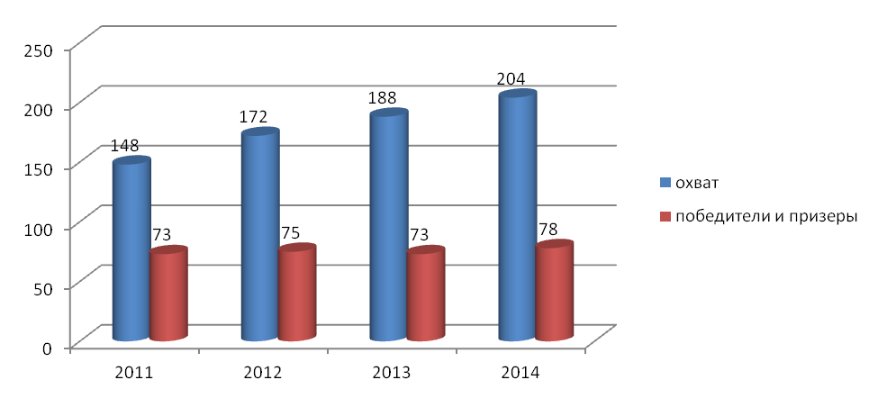

Показатели республиканского этапа Всероссийской олимпиады школьников за 4 года:

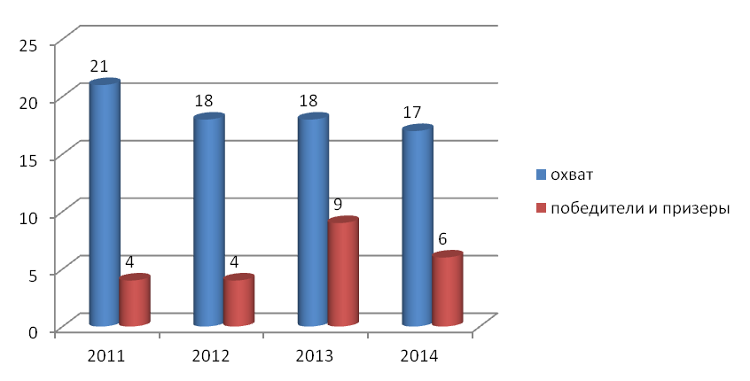

Государственные олимпиады

 | 2011 |  | 2012 |  | 2013 |  | 2014
 | Охват | Победители и призеры | Охват | Победители и призеры | Охват | Победители и призеры | Охват | Победители и призеры
Муниципальный | 148 | 73 | 172 | 75 | 188 | 73 | 204 | 78
Республиканский | 21 | 4 | 18 | 4 | 18 | 9 | 17 | 6

Результаты участия в Северо-Восточной олимпиаде школьников за 2 года:
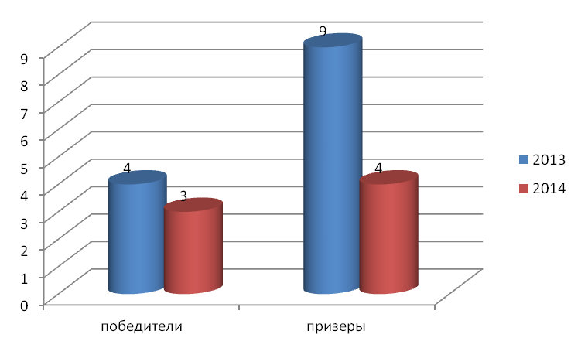

Результаты участия в Малой Северо-Восточной олимпиаде школьников за 2 года:

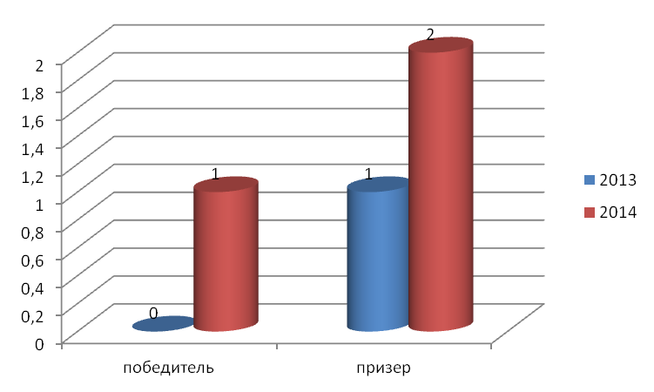

Результаты воспитательной работы за 2013-2014 учебный год

Направления | Международный |  | Россия |  | РС(Я) |  | Улус
Направления | Название конкурса | Итог | Название конкурса | Итог | Название конкурса | Итог | Название конкурса | Итог
ОУ |  |  |  |  | * Открытый слет экологов «Заречье»  ( Татта)  * X фестиваль физкультурных нормативов «Эрэл» (г. Як.) | I м.  I м. | * Компл. спартакиада  среди ОУ  * Олимпиада по шахматам  * Шахм. турнир «Белая ладья»  * Конкурс «Путь к мастерству» МУПК  * Фитнес-аэробика | I м.  I м.  II м.  I м.  II м.
 | Т В О Р Ч Е С К И Е К О Л Л Е К Т И В Ы
Фолькл. Колл.  «Дьурускэн» | Фестиваль «Пекинский звездопад» (КНР) | Диплом II степ.
Вокальн. колл. «Дьурускэн» |  |  | Фестиваль «Рожд. Звезды»  (г. Москва) | Диплом II степ. | * Конкурс «Бриллиантовые нотки» ( г. Як.) | I м.
Танцев. колл. 8-1 |  |  |  |  | * ( с. Чурапча) |  | * Конкурс танцев. коллективов «Кэрэ эйгэ ыллыгынан» | II м.
КВН |  |  |  |  |  |  | * «Саха КВН» | Приз зрит. симп.
 | Д О С Т И Ж Е Н И Я УЧАЩИХСЯ
Филиппов Петя | * Соревн. по л/атл.  (Киргизия)  * Соревн. по л/атл. по программе IAFF  (Бишкек) | I м.  I м. | * Первен-ство ДВФО по л/атл. «Шиповка юных» (Хабаровск)  * Первен-ство ДВФО «Старты надежд» (Хабаровск)  * Первенс-тво России по л/ атл.  (г. Пенза) | Призер  I м.  Серебр. призер
Семенов Коля |  |  |  |  | XI фестиваль нац. видов спорта «Игры предков»  ( г. Як.) | II м. | Фестиваль нац. видов спорта «Игры предков» | I м.
Скрябина Люба |  |  |  |  | Первенство по боксу на призы мастера межд. класса А.Филиппова  ( г. Як.) | Чемп.
Борисова Наташа |  |  | Краевые соревн. по спортивн. ориентиров. «Кубок Тихого океана» ( г. Владивост.) | Участие
Карпов Саша |  |  |  |  | VIII шахм. олимп. по класс. шахм. на призы М.Е. Николаева  (с. Ектемцы) | III м.
Старостин Проня |  |  |  |  | * Турнир по вольной борьбе на призы Р. Дмитриева  (с. Амга)  * Чемпионат РС(Я) на призы Н. Тарского  ( г. Якутск) | Призер  I м.
Васильева Нарыйа |  |  | Всеросс. спартак. школьников по стрельбе из лука  (г. Пенза) | Серебр. призер | XIX спартак. по нац. видам спорта «Игры Манчаары»  (с. Чурапча) | Участие в составе сборной улуса
Шергин Георгий |  |  | * Первен-ство ДВФО по л/атл. (Владивосток)  * Чемпион. России по л/ атл.  (г. Пенза) | Чемпион ДВФО  I м.  Бронз. призер | * XIX спартак. по нац. видам спорта «Игры Манчаары»  (с. Чурапча)  * Номинант «Бала чемпиона 2013» (г.Якутск) | Абсолют. победитель
Романов Витя |  |  |  |  |  |  | Конкурс электр.презент., посв. Году окруж.среды | II м.
Романова Анюта, Окорокова Василина |  |  |  |  | III олимпиада по предпр. «Мой бизнес-план»  (г. Якутск)  XXX выставка прикл. творч. «Радуга Севера»  (с. Майя) | II м.  I м. | III м.
Петров Коля |  |  |  |  | Военно-спортивная игра «Снежный барс» ( с. Хаптагай) | Ном. «Лучший ком.»

